Госвеб. Школа. Как просто добавить ссылку в текстовый блок и на файлы в блоке

План

- Добавление ссылки в текстовый блок в режиме «Упрощенный ввод данных» ….. стр.2
- Добавление ссылки в текстовый блок в режиме визуального редактирования ….. стр.5
- Добавление ссылки в изображение в текстовом блоке ….. стр.8
- Добавление ссылки в файл в текстовом блоке …. 11

Ссылка - элемент (текст, иконка, картинка, кнопка и т.п.), нажав на который откроется страница, адрес которой заложен в ссылке.
Адрес ссылки, благодаря которому совершается переход, находится в адресной строке браузера (рис.1).
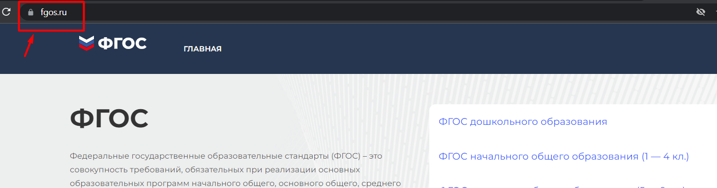
рис.1
- Добавление ссылки в текстовый блок в режиме «Упрощенный ввод данных» на примере раздела «Образовательные стандарты и требования» (рис.2). Для перехода к заполнению раздела нужно нажать курсором на его название.
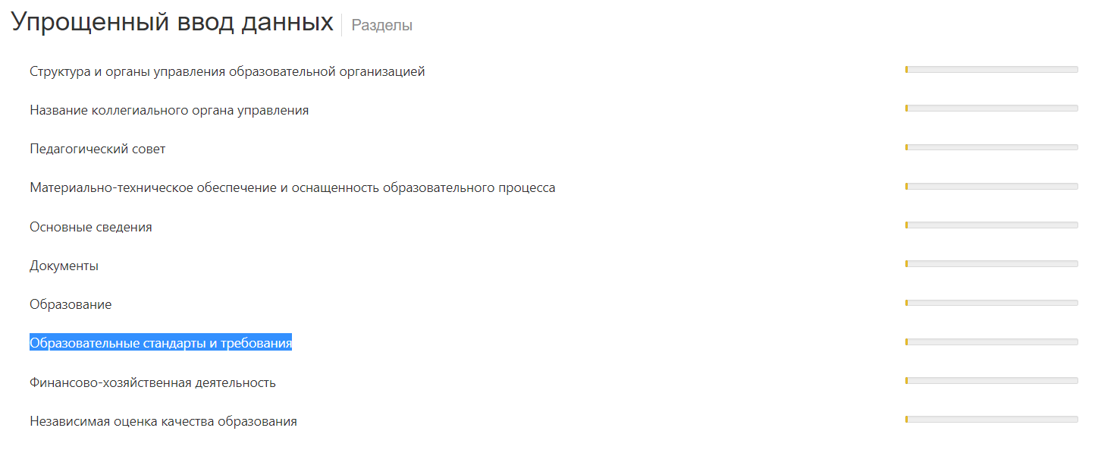
рис.2
Вставьте текст в поле ввода и выделите часть, по нажатию на которую будет осуществляться переход. Это может быть одно слово, или несколько, или целое предложение (рис.3)
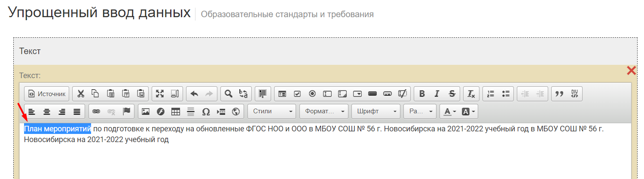
рис.3
Скопируйте адрес ссылки, на который будет осуществляться переход, вернитесь к полю ввода текста и нажмите на панели инструментов кнопку «цепь» - вставить / редактировать ссылку (рис.4).
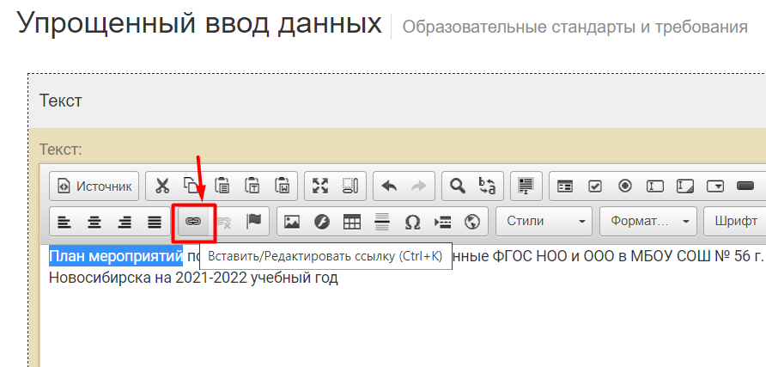
рис.4
В открывшемся окне вставьте скопированную ссылку в поле «Ссылка» (рис.5) и нажмите «ОК». Цвет текста, по нажатию на который будет осуществляться переход, сменит цвет на голубой (рис.6). Сохраните внесенные изменения.
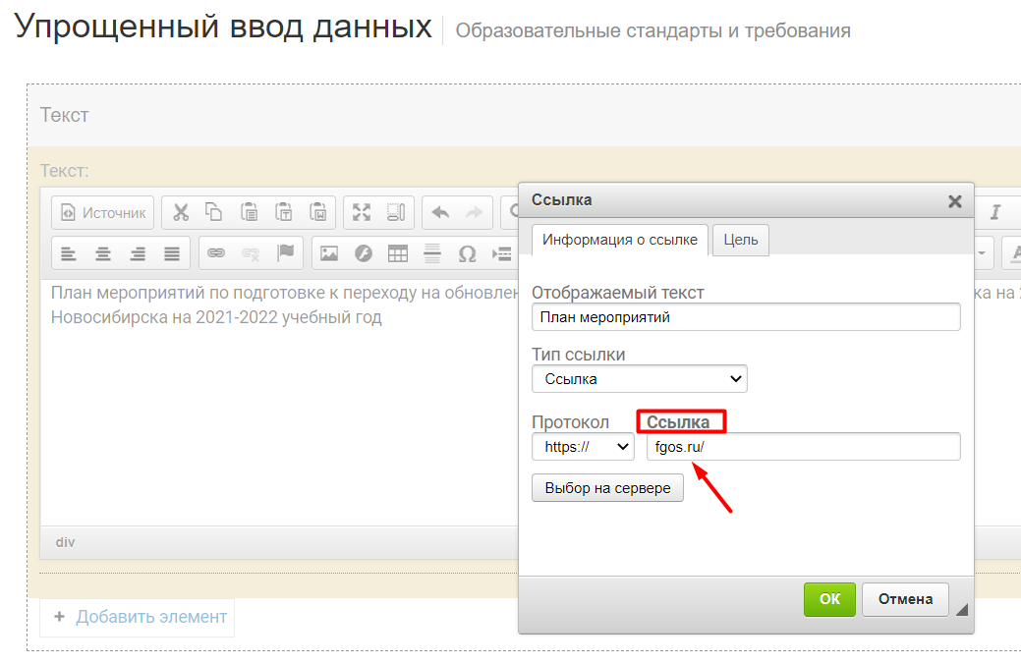
рис.5
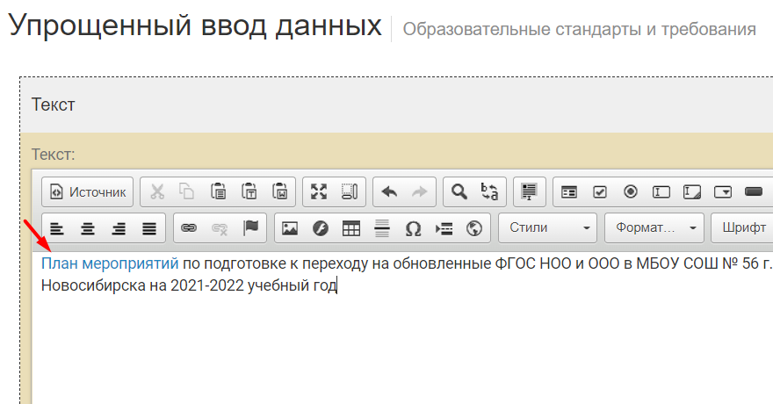
рис.6
Чтобы настроить открытие ссылки в новом окне в поле текстового ввода выделите текст ссылки и нажмите на панели инструментов кнопку «цепь» - вставить / редактировать ссылку. В открывшемся окне выберете вкладку «Цель», а в выпадающем списке «Новое окно» (рис.6a). Нажмите «ОК».
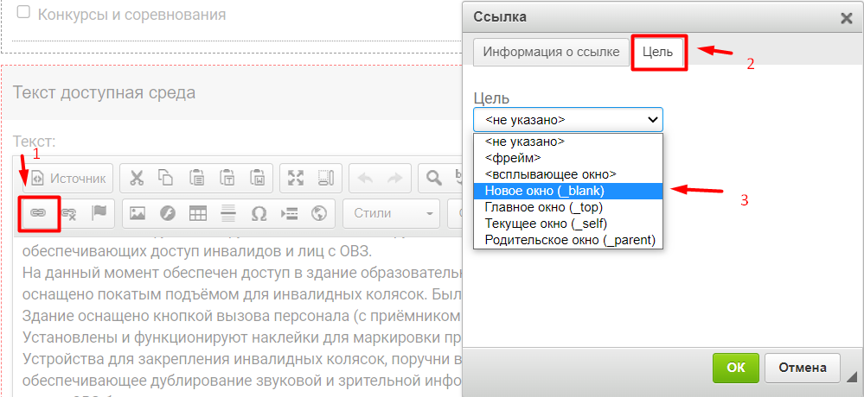
рис.6a
Ссылка добавлена. Проверьте результат в режиме просмотра (рис.7).
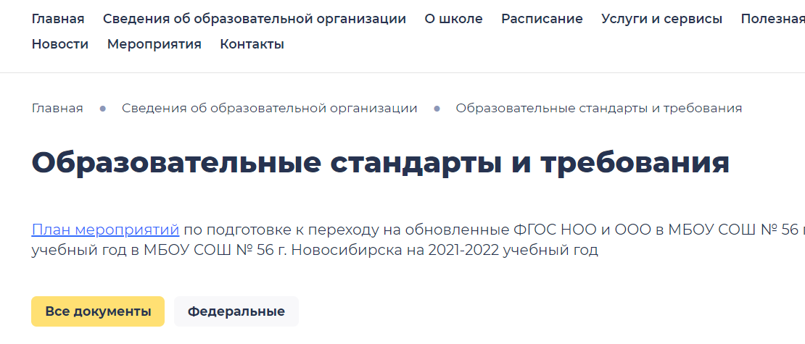
рис.7
2. Добавление ссылки в текстовый блок в режиме визуального редактирования на примере блока «Новости». Алгоритм аналогичен добавлению ссылки в режиме «Упрощенный ввод данных».
Для перехода к заполнению блока на странице нажмите кнопку «редактирование» (рис.8), и нажмите значок «карандаш» - изменить (рис.9).

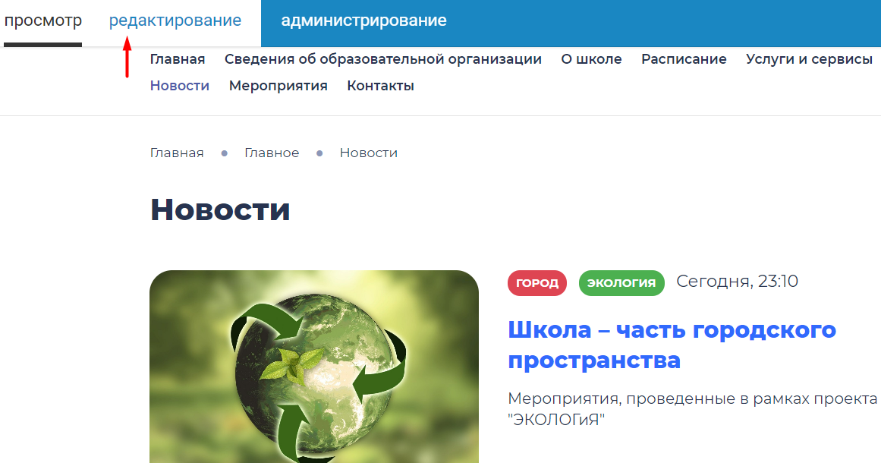
рис.8
В открывшемся окне, в поле ввода текста, выделите часть, по нажатию на которую будет осуществляться переход и нажмите на панели инструментов кнопку «цепь» - вставить / редактировать ссылку (рис.10).
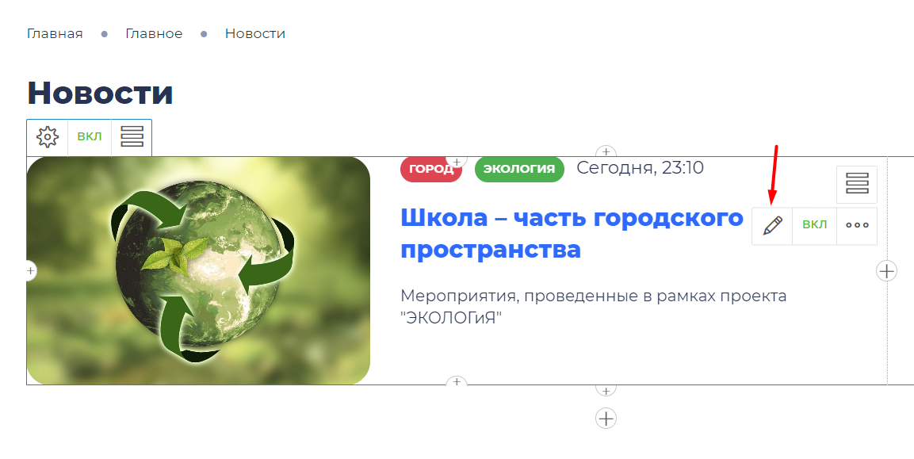
рис.9
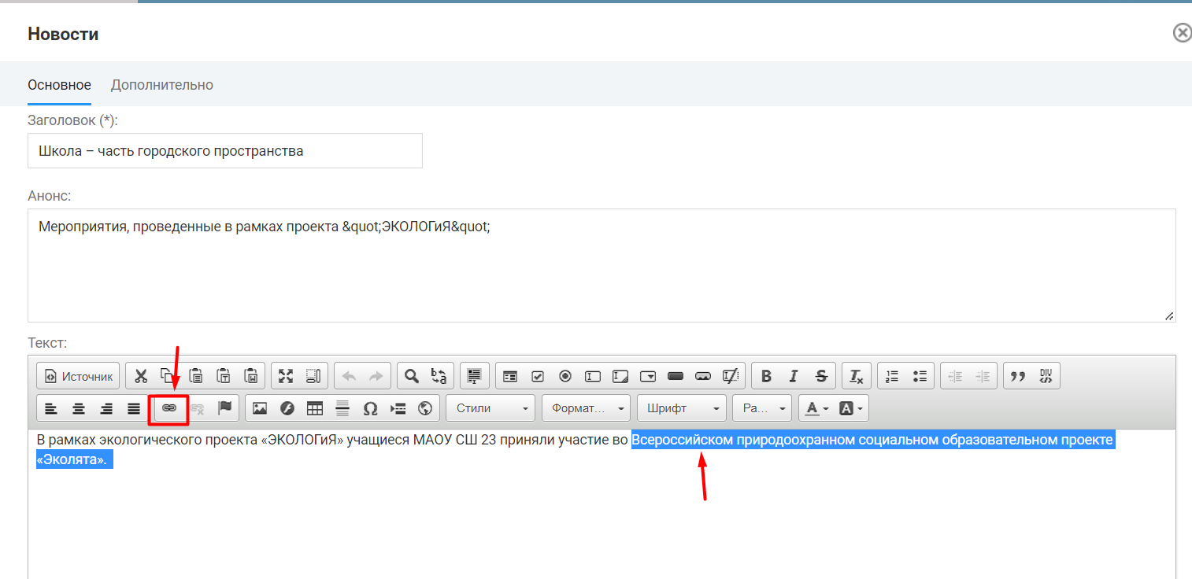
рис.10
В открывшемся окне вставьте скопированную ссылку в поле «Ссылка» (рис.11) и нажмите «ОК». Сохраните внесенные изменения.

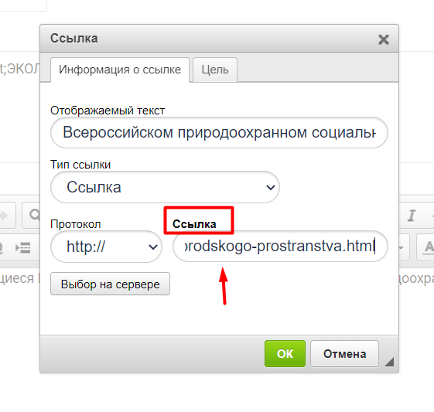
рис.11
Ссылка добавлена. Проверьте результат в режиме просмотра на странице (рис.12).
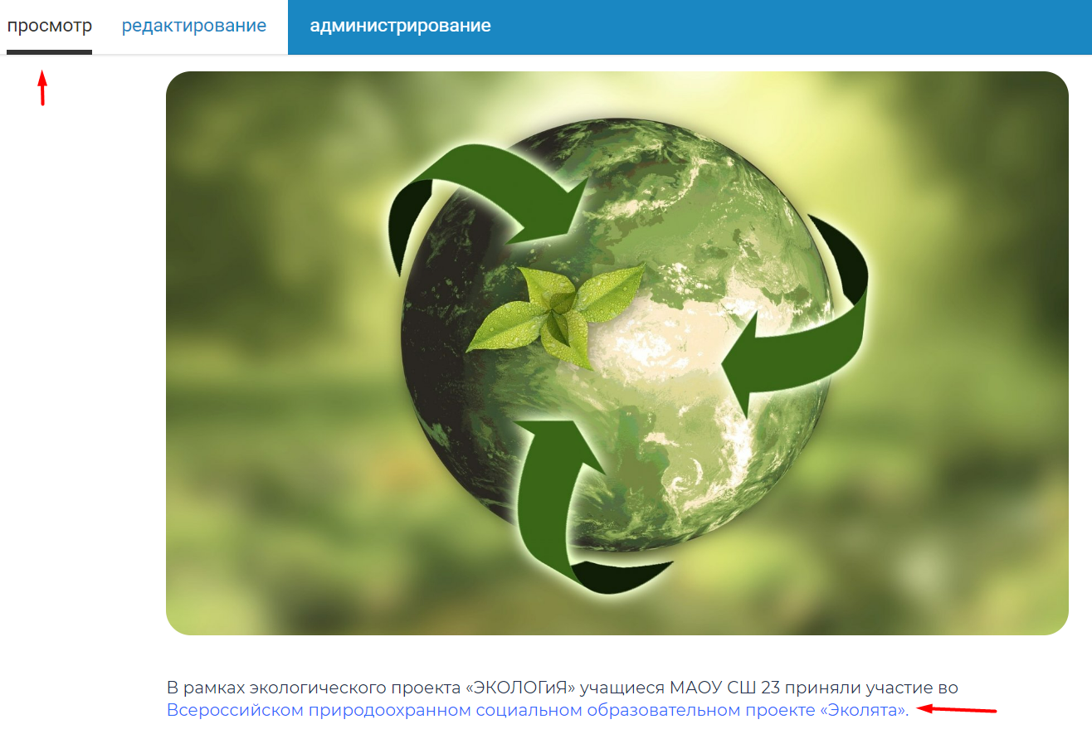
рис.12
3. Добавление ссылки в изображение в текстовом блоке
На странице в режиме «редактирование» нажать кнопку «карандаш» - изменить (рис.13).
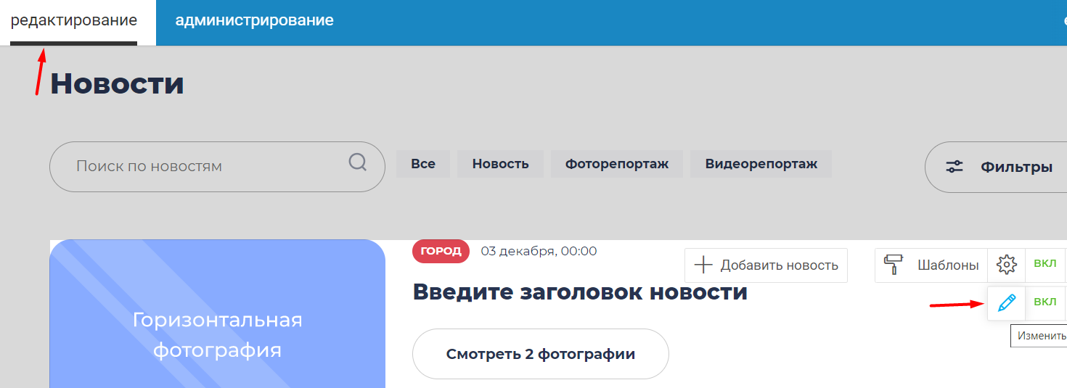
рис.13
В открывшемся окне на панели инструментов нажать кнопку «Изображение» (рис.14). Далее нажать «Выбор на сервере» (рис.15).
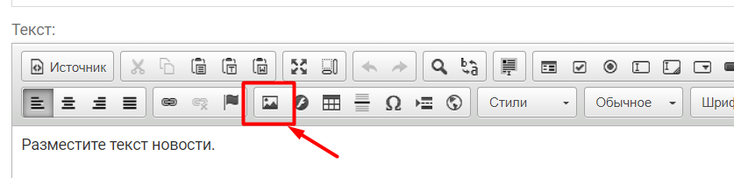
рис.14
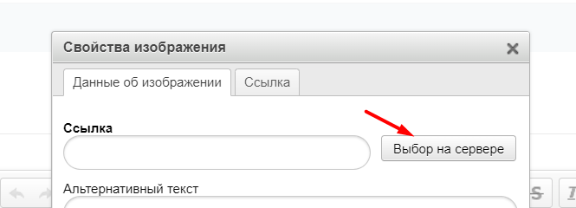
рис.15
Нажать на пустое поле и выбрать изображение с устройства (компьютера). Нажать «Загрузить» (рис.16) и снова - «Выбор на сервере» как на рис.15.
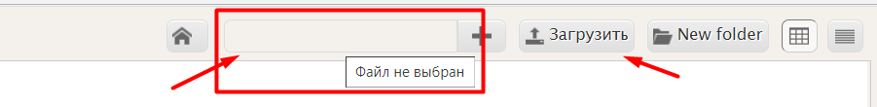
рис.16
В открывшемся окне выберете загруженное изображение (рис.17).

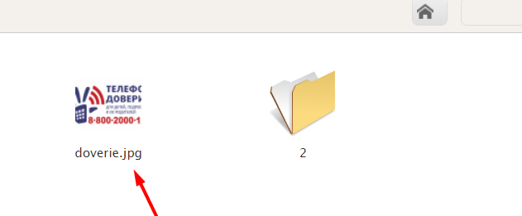
рис.17
Прокрутите страницу вниз до конца и нажмите «Выбрать» (рис.18).
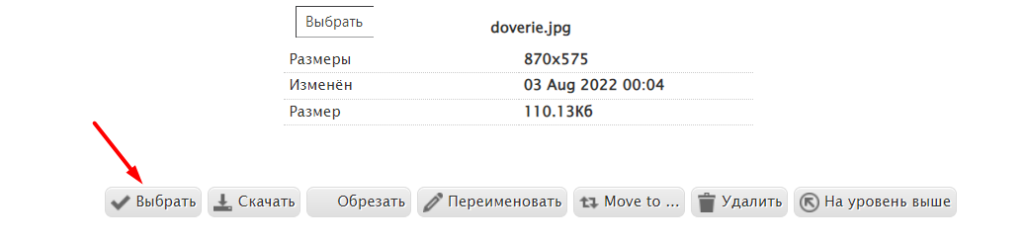
рис.18
В открывшемся окне будет ссылка на изображение и возможность настроить его размер (указывая одно значение, второе подстраивается автоматически; в примере Ширина – 37, Высота - 24) (рис. 19). Посмотреть, как будет выглядеть соотношение размеров текста и изображения можно в блоке «Предпросмотр».
Нажать «ОК».

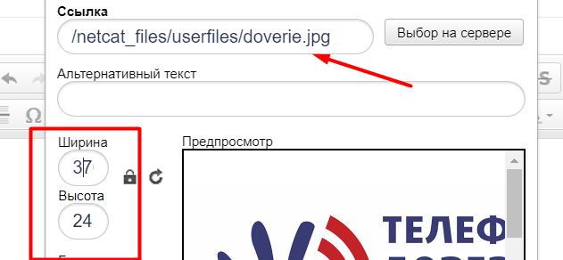
рис.19

В поле ввода выделить вставленное изображение и нажать кнопку «цепь» - вставить / редактировать ссылку (рис.20).

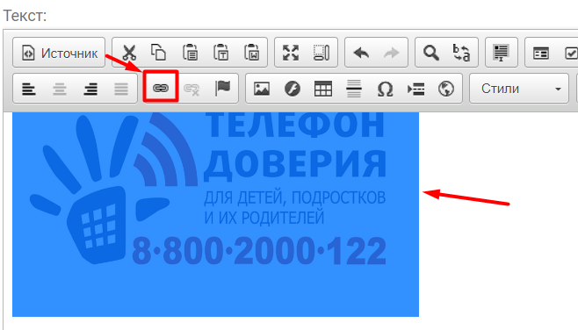
рис.20
В открывшемся окне вставить необходимую ссылку в поле «Ссылка» и нажать «ОК». Сохранить внесенные изменения.
Ссылка добавлена. Проверьте результат в режиме просмотра на странице (рис.21).


рис.21

4. Добавление ссылки в файл в текстовом блоке
Открыть редактирование необходимого раздела (блока) в режиме «Упрощенный ввод данных» или «Редактирование».
В поле текстового ввода ввести текст, по нажатию на который будет осуществляться переход по ссылке, выделить его и нажать кнопку «цепь» - вставить / редактировать ссылку. В открывшемся окне выбрать «Выбор на сервере» (рис.22)
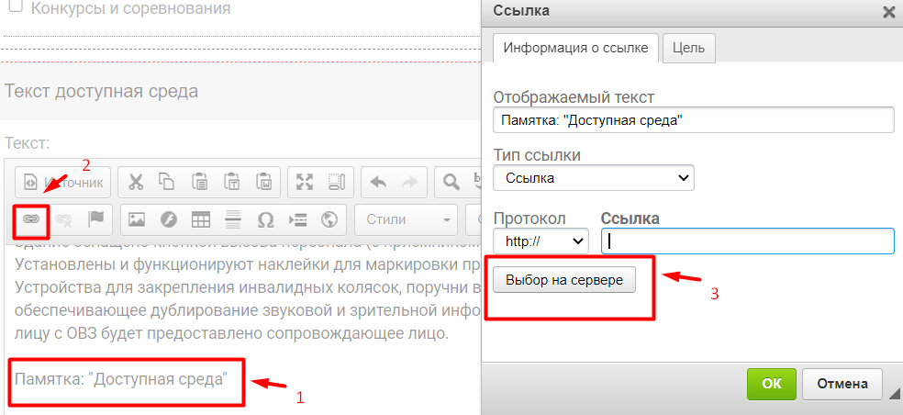
рис.22
Нажать на пустое поле и выбрать изображение с устройства (компьютера). Нажать «Загрузить» (рис.23).
рис.23
Для структурированного хранения файлов можно создать отельные папки и загружать файлы в них. Для создания новой папки нажать кнопку "New folder" (рис.23а).
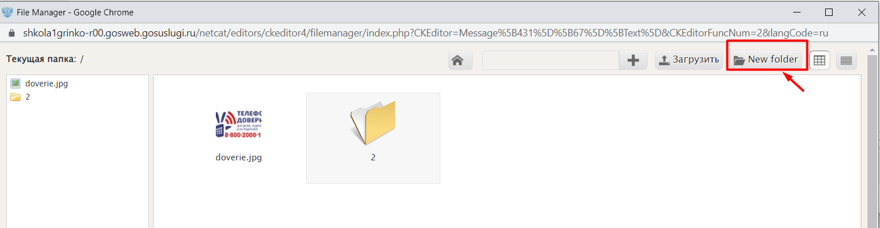
рис.23а
После того, как файл загрузится, нажать на него – откроется информация о нем и панель инструментов (рис.24). Нажать «Выбрать».
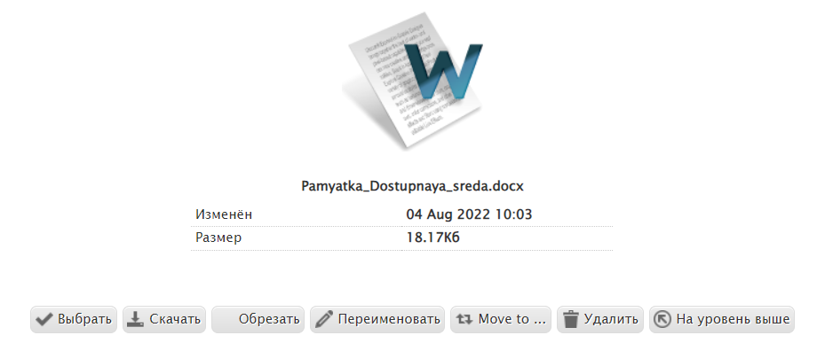
рис.24

Проверить, что ссылка добавлена и нажать «ОК» (рис.25).
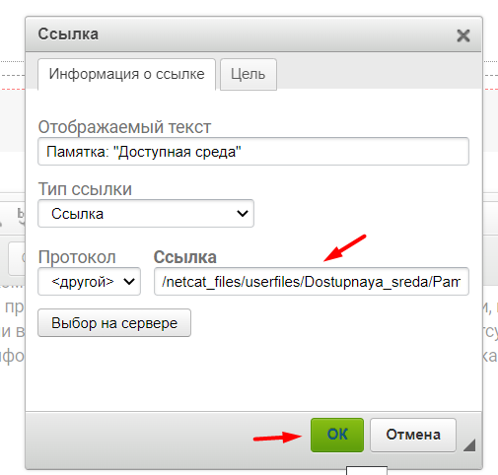
рис.25
Цвет выделенного ранее текста сменится на синий. Сохранить внесенные изменения (рис.26).
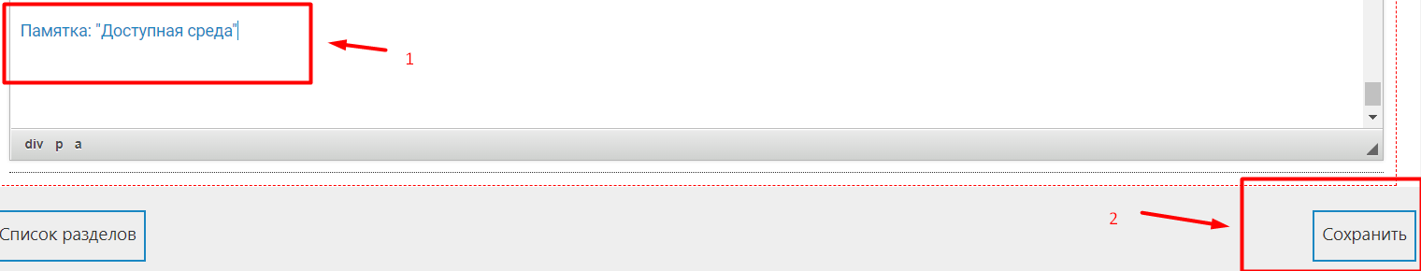
рис.26

Ссылка добавлена. Проверьте результат в режиме просмотра на странице (рис.27).

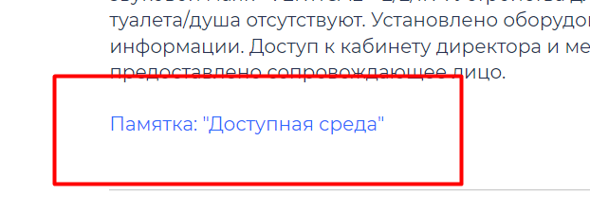
рис.27

Желаем успехов в работе с инструментом «Конструктор сайтов».

